Acta Sprint Review 4

Sección 1. Información General

Código y Nombre del Proyecto | Fecha de reunión | Hora inicio | Hora fin
Sistema inteligente para optimizar el proceso de gestión e inventario de productos usando redes neuronales en empresas Pymes del sector retail para la empresa Createc con Ruc 20612602710 | 22/10/2025 | 20:00 | 21:00
Elaborado por:
Asistentes | Rol |  | Asistió
Flores Rimac, Christopher William | Scrum Master |  | SI
Nieva Badajos, Marcelo Francisco | Developer |  | SI
Milagros Parvina Rios | Product Owner |  | SI

Sección 2. Agenda

Nro. | Temas
1 | Presentacion y demostracion del incremento desarrollado en el Sprint 4: inventario asistido por camara, validacion de conteo, evidencia y alertas de stock.
2 | Revision del cumplimiento del objetivo del Sprint 4 y de los criterios de aceptacion de las historias HU-17, HU-18, HU-19, HU-20, HU-21, HU-22 y HU-23.
3 | Recopilacion del feedback del Product Owner, acuerdos de aprobacion del incremento final y recomendaciones para evolucion futura del producto.

Sección 3. Oportunidades de mejora

Nro. | Oportunidades de mejora / Acuerdos | Fecha
1 | El Product Owner reviso el incremento del Sprint 4 y valido el flujo de inventario asistido por camara con confirmacion previa antes de modificar stock. | 15-06-2026
2 | Se acuerda mantener como regla funcional que todo ajuste de inventario registre evidencia, auditoria y trazabilidad de la validacion realizada por el usuario. | 15-06-2026
3 | Las mejoras no incluidas en el alcance del Sprint 4 se documentan como recomendaciones para evolucion futura: reportes, auditoria avanzada y optimizacion de alertas. | 15-06-2026

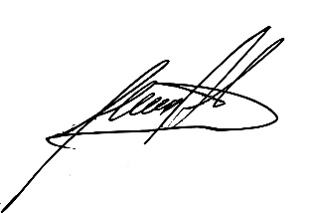  Milagros Parvina Rios  Product Owner | 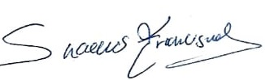  Marcelo, Nieva Badajos  Developer | 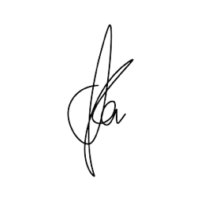  Christopher, Flores Rimac  Scrum Master

Seccion 4. Resultado de revision del Sprint 4
Historias revisadas: HU-17, HU-18, HU-19, HU-20, HU-21, HU-22 y HU-23
Resultado de la revision con el Product Owner: Incremento final revisado por el Product Owner. Historias del Sprint 4 aceptadas dentro del alcance MVP y observaciones registradas como recomendaciones.

